WITAM WAS WE WTOREK 12.05.20r.
Dzisiejszy temat dnia: „ Kolorowa łąka”
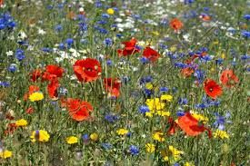
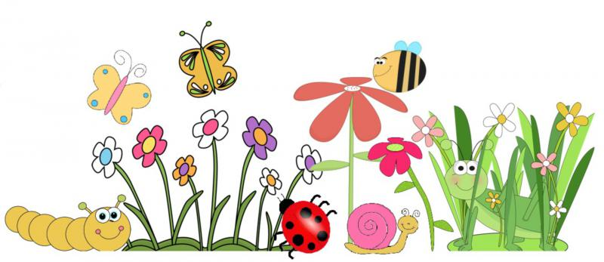

Zagadki słowne „ Kto mieszka na wiosennej łące ?” – kojarzenie opisu słownego z rozwiązaniem zagadki – biedronka, pszczółka, motyl, ślimak. Odszukiwanie sylwet owadów na obrazku, przeliczanie ich 1-2-3
– Lata nad łąką w czerwonej kapotce, a na tej kapotce jest kropka przy kropce. (biedronka)
-Ponad łąką leci w świat, a skrzydełka ma jak kolorowy kwiat. (motyl)
-Ma żółte i czarne paseczki, lata nad łąką i głośno bzyczy kiedy grzeje słonko. (pszczoła)
– Dźwigam dom na grzbiecie, mam malutkie rogi, chodzę bardzo wolno, czasem w poprzek drogi (ślimak)
3.Zabawa ruchowa przy piosence „ Pszczoła” – ćwiczenia emisyjne- naśladowanie głosu pszczoły „ Bzy, bzyk” https://www.youtube.com/watch?v=Noqzqb1nxQA
Teraz zabawimy się w pszczółki, które zanoszą swój nektar do ula. Pszczółki są delikatne i bardzo leciutko się poruszają. Spróbujcie również tak delikatnie pofruwać i co jakiś czas przykucnąć naśladując zbieranie nektaru. Następnie wracajcie do jednego miejsca, które wybierzecie na ul. Może to być obręcz od hula hop lub kolorowa wstążka ułożona w koło. Powtórzcie swoją wyprawę po nektar kilka razy. (Zaproście do zabawy mamę lub rodzeństwo.) Jeśli się Wam uda naśladujcie bzykanie pszczoły….bzy, bzy bzy….
Zabawa z wiosennym kwiatem
- dziecko dostaje kwiatka i wykonuje polecenia R.:
- połóż kwiatek na dole na podłodze,
- połóż kwiatek za sobą,
- połóż kwiatka obok siebie,
- podnieś kwiatek do góry,
- połóż kwiatka przed sobą,
Praca plastyczna "Biedronki" - wykonanie biedronki wg podanego wzoru – na lewym skrzydełku przyklejone są 3 kropki, zadaniem dziecka jest nakleić tyle kropek, aby na prawym skrzydełku było ich tyle samo ile jest na lewym skrzydełku
